Илон Маск утверждает, что члены Лейбористской партии Великобритании способствовали насилию над детьми
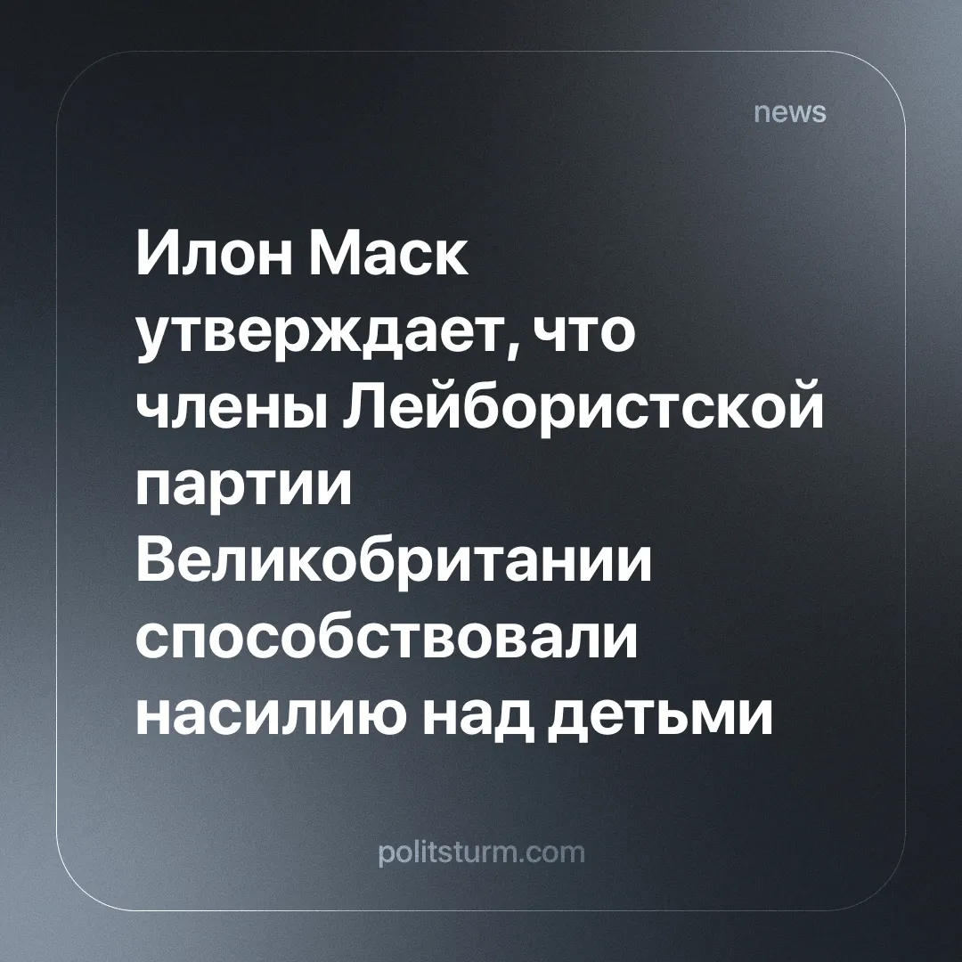

Оригинальная статья
2025-01-24
4 мин. на чтение

Мультимиллиардер и самый богатый человек на планете Илон Маск поделился в Интернете заявлениями о том, что бывший премьер-министр лейбористской партии Гордон Браун приказал британской полиции не преследовать банды насильников [1].
Он также обвинил Брауна в совершении «непростительного преступления против британского народа», заявив, что тот «продал этих маленьких девочек за голоса избирателей» [2].
Профессор Алексис Джей, бывшая председатель национального комитета по расследованию сексуального насилия над детьми, призвала полностью осуществить реформы, которые она изложила в своем докладе за 2022 год. Ее группа, Act on IICSA, призвала правительство установить четкий график принятия всех мер, предусмотренных Независимым расследованием сексуального насилия над детьми (IICSA) [3].
В 2014 году группа опубликовала отчет, в котором подробно описывалось, как не менее 1400 несовершеннолетних девочек, некоторым из которых было всего 11 лет, подверглись насилию в Южном Йоркшире в период с 1997 по 2013 год, в основном со стороны мужчин пакистанского происхождения [4].
После того, как Джесс Филлипс, министр внутренних дел, ответственный за обеспечение безопасности, отвергла призывы правительства расследовать сексуальную эксплуатацию детей в Олдхэме, Маск заявил, что ее следует посадить в тюрьму, и назвал ее «защитницей тех, кто покрывает насилие».
Филлипс написала письмо, в котором объяснила, почему она обратилась к совету Олдхэма с просьбой провести собственное разбирательство, вместо того чтобы принять запрос о проведении правительственного расследования, указав, что местные власти уже проводят собственное расследование.
В Великобритании существует серьезная проблема сексуального насилия над детьми, и правительство не в состоянии эффективно бороться с ней. Однако такие миллиардеры, как Илон Маск, на самом деле также не заинтересованы в решении этой проблемы.
Примером тому служит лицемерие Маска. Он использовал свою собственную платформу X (бывший Twitter) для выражения поддержки печально известному британскому ультраправому деятелю Томми Робинсону, о котором мы писали ранее [5]. В ультраправой организации Томми, Лиге защиты Англии (EDL), есть много членов, которые были осуждены за сексуальное насилие над детьми. Однако EDL, вместо того чтобы осудить их, выступила за их освобождение из тюрьмы [6].
Маск также выразил поддержку другому ультраправому деятелю, Эндрю Тейту, в создании новой партии в Великобритании [7]. При этом сам Тейт был обвинен и находится под следствием за торговлю людьми с целью сексуальной эксплуатации и изнасилования, в том числе и несовершеннолетних, как в Румынии, так и в Великобритании [8].
Капитализм не способен эффективно бороться со случаями сексуального насилия над детьми, поскольку его система создаёт социальные и экономические условия, способствующие таким преступлениям.
Во-первых, основная роль полиции заключается в защите частной собственности и существующих классовых отношений. Хотя полиция, вместе с «социальным государством» , может быть использована в определенной степени для «поддержания порядка», корыстные интересы капиталистического класса, стремящегося к всё большим прибылям, приводят его к разрушению институтов социального обеспечения и даже собственных инструментов угнетения.
Во-вторых, эти политические деятели используют случаи сексуального насилия в своих собственных политических интересах. Статистика показывает, что лица, совершившие сексуальное насилие над детьми в Великобритании, примерно пропорционально распределены по этническим группам, и нет ни одной этнической группы, которая была бы более «склонна» к совершению подобных действий [9].
Тем не менее Илон поддерживает EDL, которая фокусируется исключительно на изнасилованиях, совершаемых мужчинами-мусульманами, игнорируя многочисленные преступления, совершённые её собственными членами, называя это явление «джихадом изнасилований» (термин, который активно используется ультраправыми группами для обострения религиозной вражды).
В-третьих, правильное расследование этих преступлений показало бы, что многие из капиталистов совершают такие преступления. Например, упомянутый EDL, Эндрю Тейт или печально известный секс-торговец Джеффри Эпштейн, который прославился тем, что приглашал многих богатейших капиталистов на частный остров, где он торговал детьми и насиловал их [10].
Сама природа капитализма создает условия для сексуального насилия. Для этого нужен класс обедневших людей, которые должны либо выживать, продавая свой труд, либо голодать. Несмотря на различные защитные законы, эта фундаментальная особенность капитализма не только позволяет, но и способствует злоупотреблению властью капиталистов.
Учитывая все это, мы видим, что Илон Маск на самом деле не заинтересован в оказании помощи жертвам изнасилований. Чтобы понять, почему он делает такие заявления, мы должны проанализировать текущую международную ситуацию. Мир разделен на различные капиталистические блоки, и хотя ЕС и США на протяжении многих лет поддерживали в основном дружественные отношения, сейчас их конкурирующие капиталистические интересы все больше вступают в противоречие.
Британские капиталисты, слишком слабые, чтобы быть независимыми, вынуждены вступить в союз и подчиниться одному из блоков. Нынешнее лейбористское правительство в целом больше ориентировано на ЕС, и Маск надеется сблизить страну с американским блоком, развернув клеветническую кампанию против Лейбористской партии и поддерживая крайне правых деятелей, которые отстаивают его интересы. Он делает то же самое в Германии, где поддерживал ультра-правую и евроскептическую партию AfD [11].
Истина в этих вопросах станет очевидной только при социализме, когда капиталисты больше не смогут использовать свое богатство, чтобы избежать наказания, и будут уничтожены как класс. Следовательно, они также не смогут использовать богатство для жестокого обращения с детьми, избирательного воздействия на различные демографические группы, а также для разжигания розни между расами, нациями или отдельными людьми в своих собственных интересах.
При социализме, когда средства производства находятся в общественной собственности, а общество организовано на основе сотрудничества и развития, а не конкуренции, эта проблема решается в интересах общества. Те, кто совершают преступления, наказываются с полной строгостью, а также в обществе есть понимание коренных причин этих преступлений для предотвращения их повторения.
Политштурм выступает за создание настоящей коммунистической партии, способной вести рабочий класс к социализму. Если вы хотите внести свой вклад в достижение этой цели, подумайте о присоединении к нам.

Источники:
[1] BBC — Браун: Нет оснований для заявлений Маска о развращении детей — от 07 января 2025
[2] Twitter — Гордон Браун продал этих маленьких девочек за голоса избирателей — от 06 января 2025
[3] BBC — По словам председателя следственного комитета, жертвы сексуального насилия над детьми "разочарованы" правительством — от 20 октября 2023
[4] BBC — Жестокое обращение с детьми в Ротерхэме: Что было в отчете Джея? — от 26 августа 2024
[5] Кто такой Томми Робинсон и почему Илон Маск делает все возможное, чтобы поддержать его? — от 03 января 2025
[6] Надежда, а не ненависть - Томми Робинсон лицемерит, когда дело доходит до противодействия сексуальной эксплуатации детей — от 11 января 2022
[7] Timeline — «Он не ошибается»: Элон Маск отвечает на новую политическую партию Эндрю Тейта — от 10 января 2025
[8] NY Times — Что нужно знать об обвинениях против Эндрю Тейта — от 20 декабря 2024
[9] CSA Centre — Сексуальное насилие над детьми в 2022/23 году: тенденции в официальных данных — от февраль 2024 г.
[10] The Guardian — Джеффри Эпштейн подробно описывает близкие отношения с Трампом в недавно выпущенных записях — от 01 ноября 2024
[11] CNN — Маск призывает немцев голосовать за AfD, в очередной раз участвуя в европейской политике — от 9 января 2025

Оригинальная статья

